**新 书 推 荐**

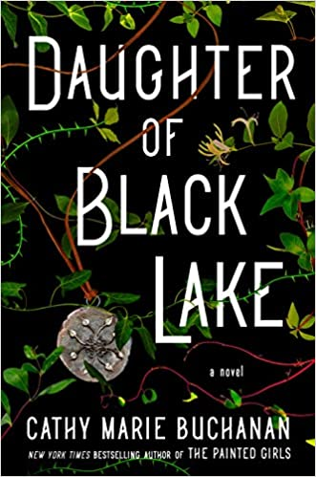

**中文书名：《黑湖的女儿》**

**英文书名：DAUGHTER OF BLACK LAKE**

**作 者：Cathy Marie Buchanan**

**出 版 社：Riverhead**

**代理公司：WME /ANA/Vicky Wen**

**页 数：320页**

**出版时间：2020年10月**

**代理地区：中国大陆、台湾**

**审读资料：电子稿**

**类 型：奇幻小说**

**内容简介：**

**一个偏远、古老的社区遭受了威胁，最终，一个女孩必须站出来，拯救她的整个社区。**

公元一世纪，铁器时代，一个休耕的季节。在北部一个被林地和麦田包围的雾气沼泽中，有一个在罗马入侵者盘踞之地东南方，距离他们数百英里之遥的定居点。在这里，生活很简单，人们联系紧密，他们播种、收割、向大地母亲致敬，祈祷她将在收获的季节为这里的人们提供充足的食物。

一个名叫“虔诚”（Devout）的女孩在这个环境里长大，她甜蜜地和她的青梅竹马谈情说爱，憧憬着一个充满爱和富足的未来。然而，十七年后，这个定居点变成了另一个模样。饥荒带来了斗争，异邦人用他们异国的方式和军事力量来到了门口。

对于“虔诚”的小女儿来说，生活是一个比她的母亲的想象要麻烦得多的事情。但这个女孩有一个非凡的天赋。随着不同的世界的碰撞和危险的敌人，她不得不站出来拯救她的家庭和她生活的社区。《黑湖的女儿》让读者沉浸在一个已经失落了的异教传统世界里，它讲述了一个有关爱、家庭、生存和自然世界的崇高力量的故事。

**作者简介：**

**凯茜·玛丽·布坎南（Cathy Marie Buchanan）**的《画女》（THE PAINTED GIRLS）是加拿大全国畅销书、《纽约时报》畅销书和美国国家公共广播电台（NPR）、《好管家》（*Good Housekeeping*）和Goodreads网站评选的2013年度最佳图书。她的处女作《瀑布静止的那一天》（THE DAY THE FALLS STOOD STILL）是《纽约时报》畅销书，并入选Barnes & Noble推荐书单。她的短篇小说出现在加拿大许多主流文学期刊上，并获得多伦多艺术委员会、安大略省艺术委员会和加拿大艺术委员会颁发的奖项。她拥有生物化学学士学位，并在西方大学（Western University）获得工商管理硕士学位。她在安大略省尼亚加拉瀑布出生和长大，目前在多伦多生活。

**谢谢您的阅读！**

**请将回馈信息发送至：文清（Vicky Wen）**

安德鲁﹒纳伯格联合国际有限公司北京代表处

北京市海淀区中关村大街甲59号中国人民大学文化大厦1705室, 邮编：100872  
电话：010-82449185

传真：010-82504200

Email: Vicky@nurnberg.com.cn

网址：www.nurnberg.com.cn

微博：<http://weibo.com/nurnberg>

豆瓣小站：<http://site.douban.com/110577/>

微信订阅号：ANABJ2002